Métabolisme des lipids

Introduction
- après oxydation Les lipides sont des esters d’acides gras. Au cours de la digéstion, ils sont hydrolysés par une lipase en :
- Glycerol, qui est phosphorylé (par une glycérolkinase) en 1-phosphoglycérol (3-monophosphopropan-1,2-diol). Ce dernier rejoindra le métabolisme glucidique (déhydrogénation) en dihydroxyacétonephosphate (DHAP) .
- Acide gras, qui sont catabolisés essentiellement par la β-oxydation.

- Structure des lipides
- Les lipides sont des structures diverses mais leur caractère commun est leur insolubilité dans l’eau.
- A- les acide gras
- Peuvent exister sous forme libre ou estérifiée par le glycérol.
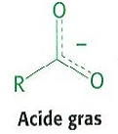
B- les mono-di-triacylglycéroles
Sont des AG estérifiés par le glycérol contenant respectivement un, deux ou trois AG.
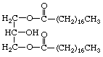
C- les phosphoglycérides
Continent des AG estérifiés par le glycérol en position 1 et 2 et un groupe phosphoryle en position 3( par exp,La phosphocholine).
D-les sphingolipides
Contiennent du céramide auquel sont fixés différents groupes.
-la sphingomyéline contient de la phosphocholine.
-les cérébrosides contiennent des résidus glucidiques.
-les gangliosides contiennent plusieurs résidus glucidiques.

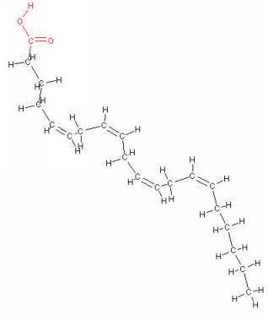

E- le cholestérol
Contient quatre cycles et une chaine latérale aliphatique.
Les sel biliaires et les hormones stéroïdes sont dérivés du cholestérol.
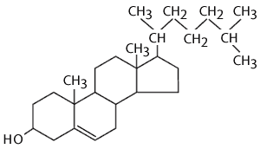
F-les prostaglandines et les leucotriènes
Sont dérivées d’AG polyinsaturés tels que l’acide arachidonique.
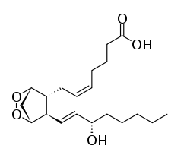
G-les vitamines liposolubles
Incluent les vitamines A,D,E et K.
2-Digestion des lipides
2.1 - Digestion des lipides alimentaires
Les principaux lipides de l’alimentation humaine ou animale sont constitués essentiellement de triacylglycérols (triglycérides), de phospholipides et de stérols.
A-Les triacylglycéroles
Les triacylglycérols alimentaires, insolubles dans l’eau , sont digérés dans l’intestin grêle en AG et en 2- monoacylglycérol par un mécanisme qui nécessite la présence des sels biliaires et des sécrétions pancréatiques (fig.6-5)
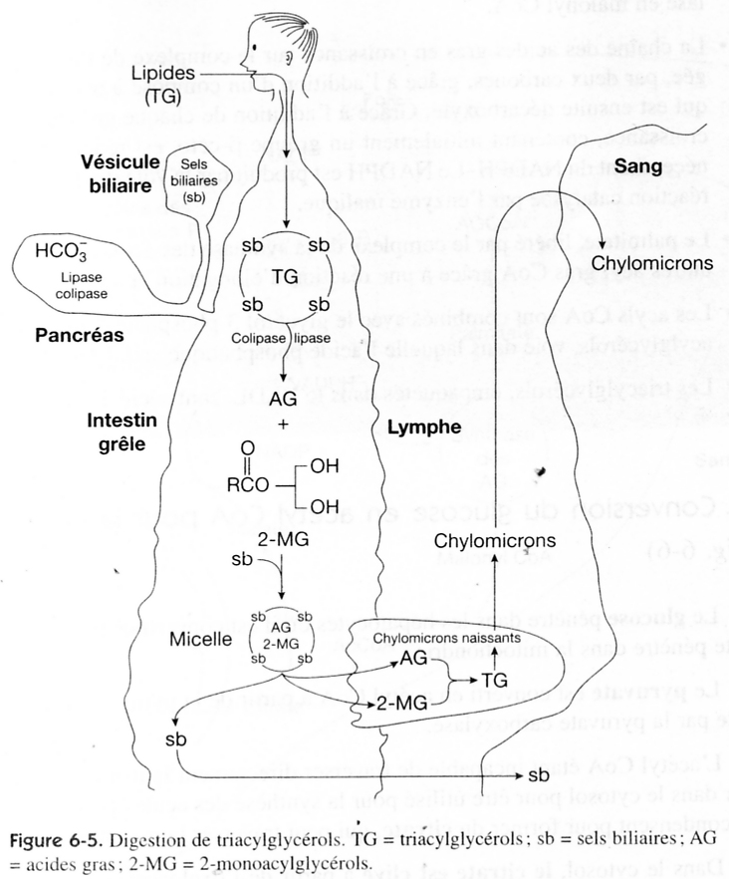
3- la lipase pancréatique:
Avec l’aide de la colipase; digère les triacylglycérols en 2- monoacylglycérols et en 2 AG libres, qui sont compactés dans les micelles. Les micelles microgouttes émulsifiées par les sels biliaires, contiennent également d’autres lipides alimentaires comme le cholestérol et les vitamines liposolubles.
Les micelles: Cheminent jusqu’aux microvillosités des cellules épithéliales intestinales, qui absorbent les AG, les 2- monoacylglycérols et les autres lipides alimentaires.

Étapes de la beta-oxidation
Activation de l'acide gras
- Cette première étape a lieu dans le cytoplasme, au niveau de la membrane externe mitochondrial où est située l'enzyme catalysant cette réaction (acylCoA synthétase).
- Le composé formé est un acyl-coenzyme A en C_{n}.
- Cette réaction produit également de l‘AMP et du pyrophosphate. Ce dernier, sous l'action d'une pyrophosphatase (hydrolase) est hydrolysé en deux groupements phosphates
- Pénétration de l'acylCoA dans la mitochondrie
- Cette étape concerne les acylCoA à longue chaîne (12 à 18 carbones).
- les acylCoA pénètrent assez facilement.
- Il s'agit d'un système de navette moléculaire.
- L'acide gras pénètre sous forme d'acylcarnitine.
- La dégradation complète de l'acide gras se produit jusqu'à ce que la chaîne carbonée soit complètement découpée en molécules d'acétylcoenzymes A : c'est l'hélice de Lynen.
- NB: La dégradation intervient par oxydations sur les carbones β (étapes Hydratation et Coupure) d'où est tiré le terme "β-Oxydation

Devenir du glycerol
- Le glycérol issu de l’hydrolyse des triglycérides ou des phospholipides peut être réutilisé comme précurseur de la synthèse des lipides ou du glucose (néoglucogenèse) ou suivre la voie de la glycolyse.
- Il subit la séquence des réactions qui suivent :
- 1 – Phosphorylation du glycérol
- La réaction est catalysée par la glycérol kinase. Le glycérol 3- formé peut être prélevé pour la synthèse des lipides
- 2 – Déshydrogénation du glycérol 3-
- Elle est catalysée par la glycérol- déshydrogénase. Il se forme de la 3- dihydroxyacétone.
- 3 – Isomérisation en glycéraldéhyde 3-
- L’enzyme qui intervient est la phosphotriose isomértase rencontrée dans la glycolyse. Le glycéraldéhyde 3- peut suivre la voie de la glycolyse ou celle de la néoglucogenèse.
Devenir du propionyl-CoA
Les acides gras à nombre impair de carbones sont rares et ne se trouvent que dans quelques organismes marins et dans les végétaux. On obtient, à l’issue de la ß-oxydation, un résidu final qui est le propionyl-CoA. Ce dernier subit une séquence de réactions qui le transforment en succinyl-CoA.
1 - Carboxylation et formation du 2-méthyl malonyl-CoA
La réaction est catalysée par la propionyl-CoA Carboxylase.
2 - Isomérisation du 2-méthyl malonyl-CoA
Le 2-méthylmalonyl-CoA est transformé en succinyl-CoA par la 2-méthyl malonyl-CoA carboxymutase, intermédiaire du cycle de Krebs et susceptible d’être converti en malate, précurseur de la néoglucogenèse.
Voir les schéma dans le PPt N° 41 et 42
Devenir des acetyl-CoA

1- Oxydation dans le cycle de Krebs
Les acétyl-CoA sont complètement oxydés en CO2.
2- Précurseurs de biosynthèse des lipides et des phospholipides
Ils sont des précurseurs dans la synthèse des acides gras ou des lipides, cholestérol et des corps cétoniques via la cétogenèse. Ils peuvent aussi être oxydés en glyoxylate dans les glyoxysomes. Les acétyl-CoA, par ce biais, deviennent des précurseurs de la synthèse du glucose.
Lipogenèse
- Biosynthèse des acides gras (lipogénèse)
Réaction no.1 de la lipogénèse
Figure A Premières étapes de la synthèse des acides gras dans le cytoplasme et formation du malonyl CoA

Figure B Etapes de formation du 1er Acyl ACP à 4 atomes de carbone
Butyryl ACP
Figure C : Les différentes voies métaboliques menant à la synthèse et la dégradation des lipides

